Predmet zákazky č. | Názov | Predpokladaný počet/ rozsah | Požadovaný technický parameter | Presný technický parameter ponúkaného zariadenia | Ilustračný obrázok
 | Propagačný materiál - dáždnik | 50 ks | - skladací  - automatický  - vetruodolný  - kovový alebo laminátový rám  - farba: modrá alebo čierna  - vrátane puzdra  - priemer v rozsahu 85 cm - 100 cm |  | 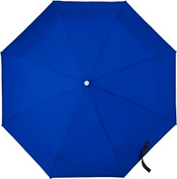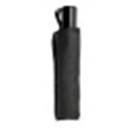
 | Propagačný materiál - fľaša | 250 ks | - materiál: sklo  - kovový vrchnák fľaše  - neoprénové puzdro na fľašu  - farba: modrá alebo čierna  - objemom v rozsahu 350 -500 ml |  | 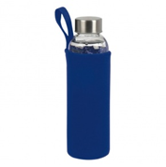
 | Propagačný materiál - taška | 500 ks | - taška s dlhým uškom cez rameno  - materiál: bavlna  - rozmery v rozsahu 45-55 cm x 40-50 cm
 | Propagačný materiál - pero | 500 ks | - multifunkčné pero  - súčasť pera je USB  - kapacita USB min. 8 GB |  | 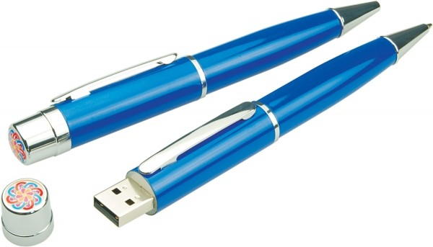
 | Propagačný materiál - uterák | 100 ks | - rýchloschnúci uterák  - materiál: mikrovlákno  - veľkosť max: 70 cm x 120 cm  - farba: modrá alebo čierna |  | 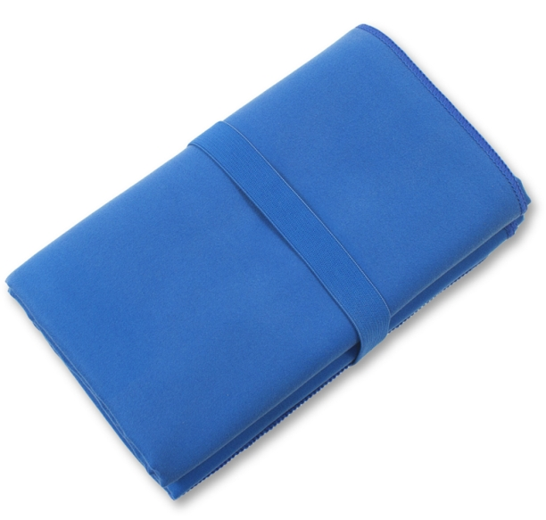
 | Propagačný materiál - cukríky | 300 ks | - cukríky v nádobe  - cukríky príchuť mentol  - nádoba na cukríky  - materiál nádoby na cukríky: plech  - farba: modrá alebo čierna |  | 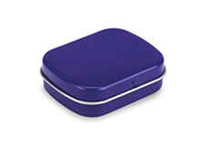
 | Propagačný materiál - hrnček | 100 ks | Hrnček  - materiál: smalt, plech  - farba: modro-biela  - potlač/vzor: ľudový vzor Čičmany  - objem: max. 275 ml |  | 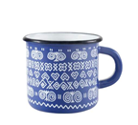
 | Výroba a dodanie propagačného materiálu Kriminalistického a expertízneho ústavu Policajného zboru | 1000 ks | Nálepka s logom/obsahom:  - znak Kriminalistického a expertízneho ústavu Policajného zboru tvorený štátnym znakom Slovenskej republiky v kruhovom poli, po obvode ktorého je v medzikruží umiestnený text: v hornej časti KRIMINALISTICKÝ A EXPERTÍZTNY ÚSTAV a v dolnej časti PZ; horný a dolný text je v spodnej časti oddelený dvoma hviezdičkami; kruhové pole so štátnym znakom a medzikružie s textom sú vložené do mečovej ružice.  - tvar: kruh  - priemer kruhu max. 2,5 cm
 | Výroba a dodanie propagačného materiálu Kriminalistického a expertízneho ústavu Policajného zboru | 1000 ks | Nálepka s logom/obsahom:  - znak Kriminalistického a expertízneho ústavu Policajného zboru tvorený štátnym znakom Slovenskej republiky v kruhovom poli, po obvode ktorého je v medzikruží umiestnený text: v hornej časti KRIMINALISTICKÝ A EXPERTÍZTNY ÚSTAV a v dolnej časti PZ; horný a dolný text je v spodnej časti oddelený dvoma hviezdičkami; kruhové pole so štátnym znakom a medzikružie s textom sú vložené do mečovej ružice.  - tvar: kruh  - priemer kruhu max. 4,5 cm
 | Obalový materiál – vrecká | 1000 ks | Vrecká  - materiál: celofán  - krížové dno  - veľkosť: v rozpätí 10-12 cm x 21-23 cm |  | 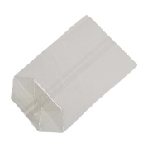
 | Obalový materiál – vrecká | 1000 ks | Vrecká  - materiál: celofán  - krížové dno  - veľkosť: v rozpätí 16-18 cm x 26-30 cm

